НОВОСИБИРСКАЯ АКАДЕМИЯ ДИЗАЙНА  
И ПРОГРАММИРОВАНИЯ

**ДИПЛОМНАЯ РАБОТА**

**Тема:** создание 3d игры в Unity.

**Работу выполнил**

Дашкин Семён

Новосибирск 2019

Оглавление

**Выбор темы** 3

**Создание игры** 3

**Скрипт на движение** 7

**скрипт на собирание монет и на двери** 9

**Последнее** 11

**Вывод** 12



# **Выбор темы**

Я решил создать 3d игру в Unity. Это классический лабиринт. В котором надо собрать все фрагменты, чтобы открыть выход к финишу.

# **Создание игры**

Главный персонаж – цилиндр, сверху выглядит как круг.

Все остальные объекты – кубы и плоскости.

Декорации – библиотека Unity.

Кнопка create – отвечает за создание объектов(окружностей, квадратов, плоскостей и т.д. 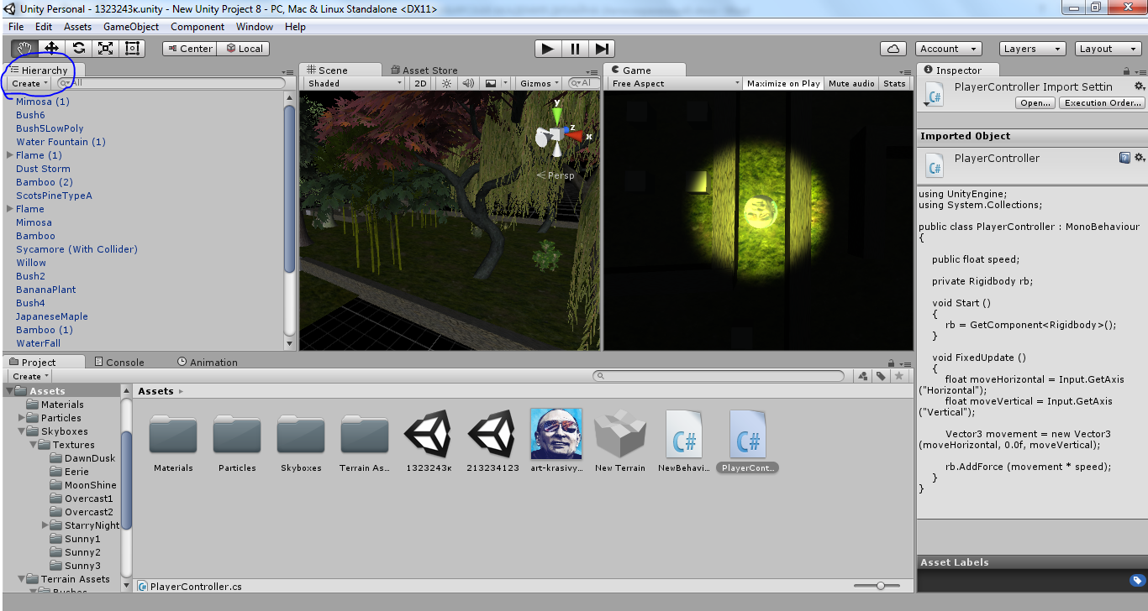

* Первым делом я создал плоскость, на ней разместил квадрат и круг(главный персонаж). 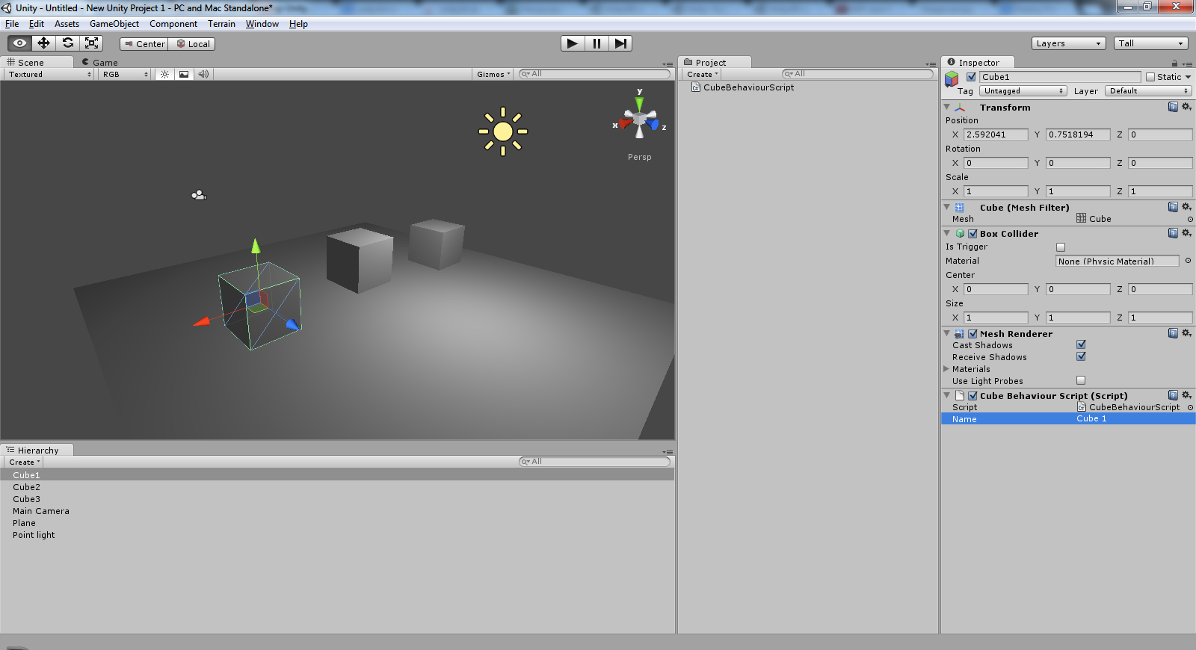
* Загрузил библиотеку на декорации с официального сайта

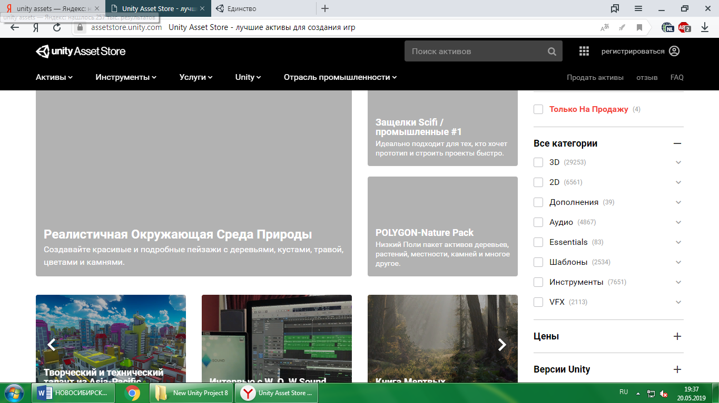

* Добавил текстуры и декорации.

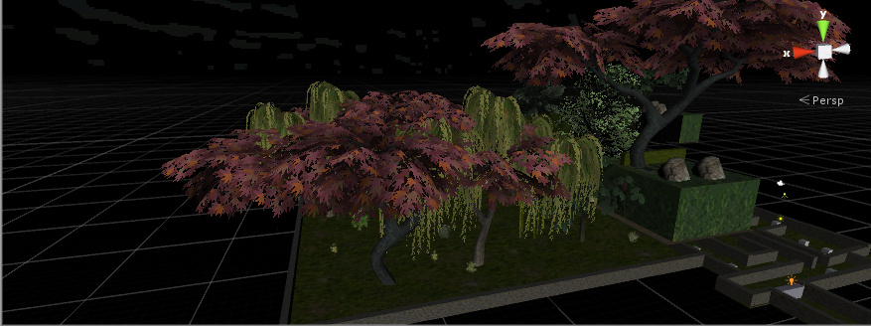

* Копировал объекты(ctrl+V-копировать и ctrl+C-вставить)
* Потом я сделал карту.
* Прикрепил камеру на персонажа, чтобы она следовала за ним.
* Также сделал карту тёмной(skyboxes - можно выбрать в библиотеке unity)

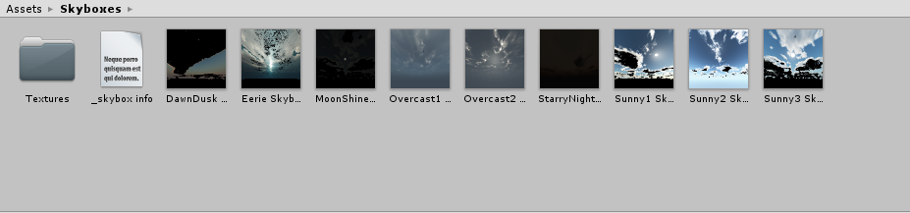

* Добавил освещение над главным персонажем(Spotlight).

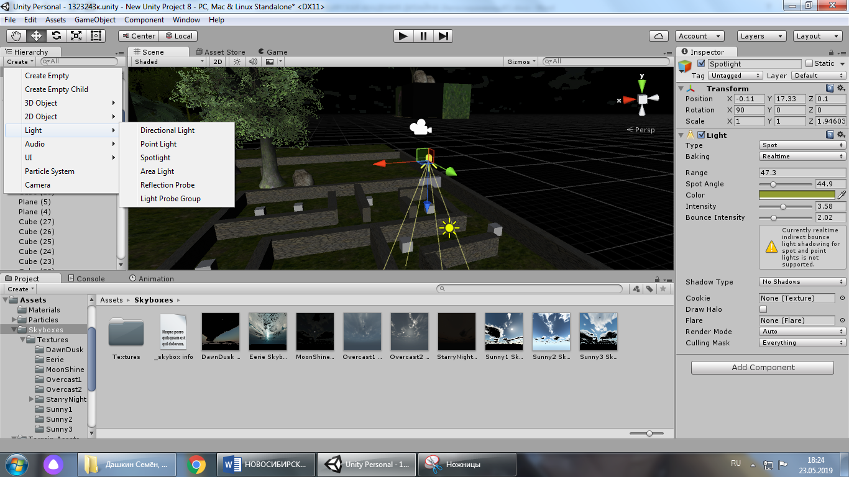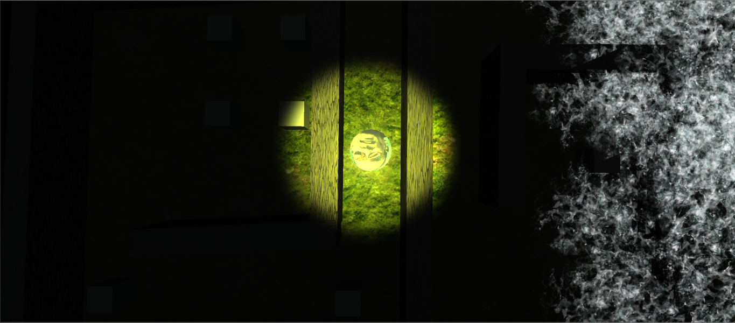

* Добавил физику: стенам, плоскости и цилиндру.

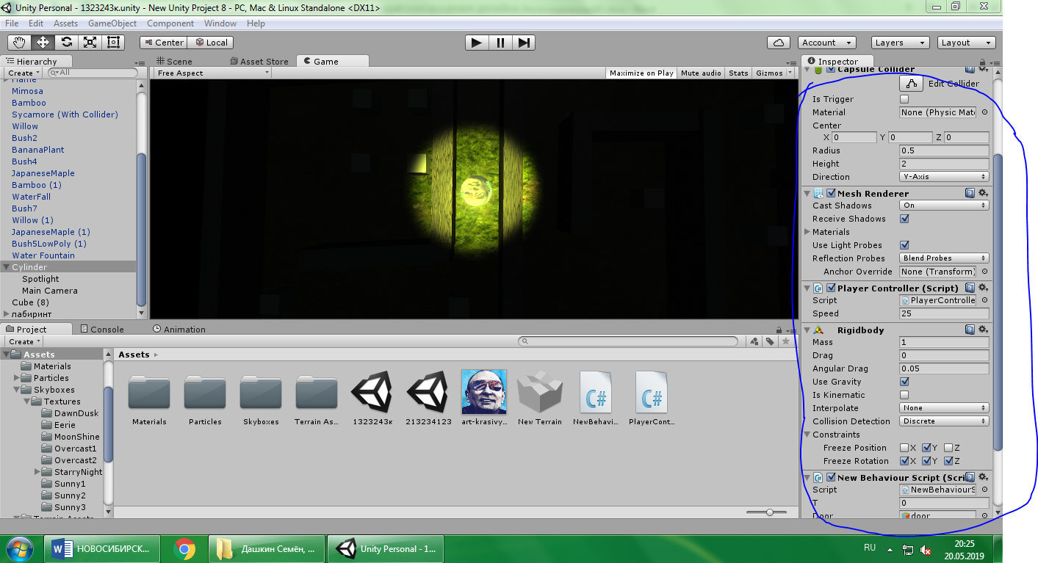

* Убрал гравитацию плоскости и стенам(чтобы не падали за карту)
* Написал скрипт на движение цилиндру.

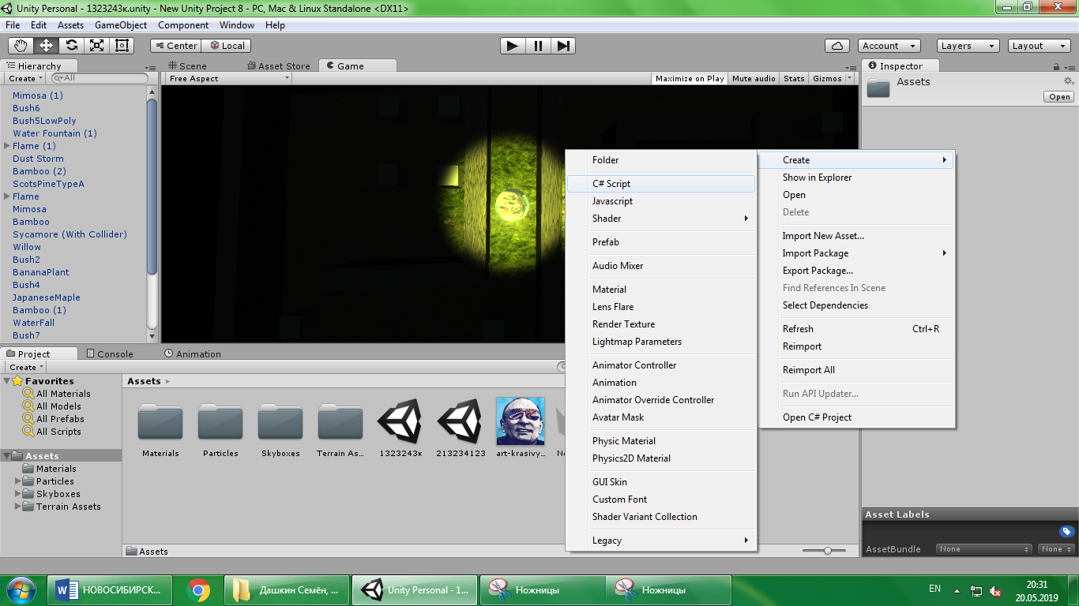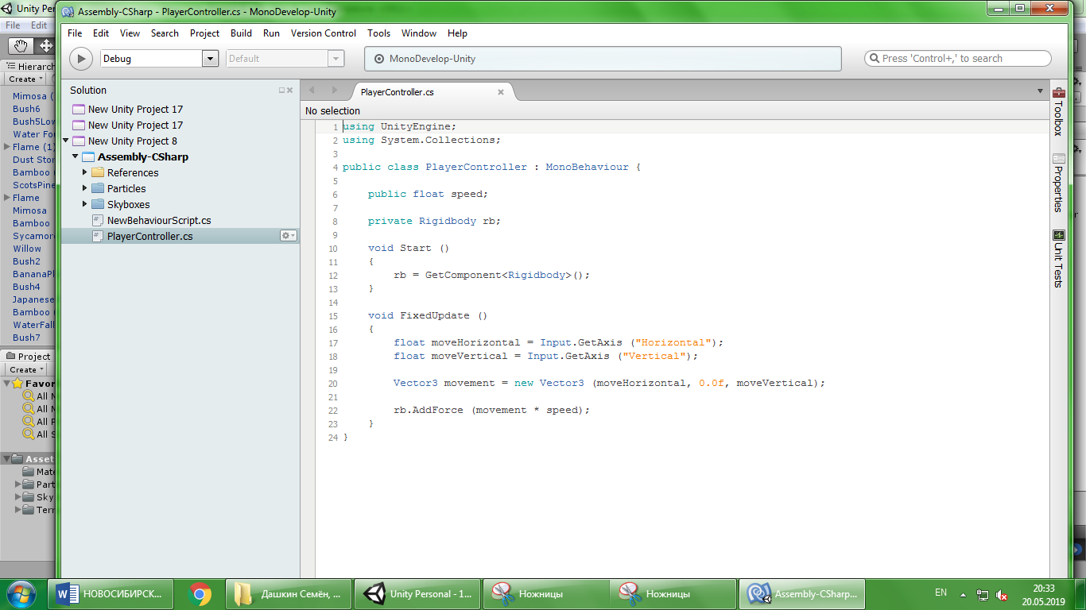

# **Скрипт на движение**

using UnityEngine;

using System.Collections;

public class PlayerController : MonoBehaviour {

public float speed;

private Rigidbody rb;

void Start () // выполняется при создания объекта

{

rb = GetComponent<Rigidbody>();

}

void FixedUpdate () // срабатывает при обновлении сцены

{

float moveHorizontal = Input.GetAxis ("Horizontal");

float moveVertical = Input.GetAxis ("Vertical");

Vector3 movement = new Vector3 (moveHorizontal, 0.0f, moveVertical);

rb.AddForce (movement * speed);

}

}

* Создал квадрат(будущий coin – то что будет собирать персонаж) и двери, которые будут открываться после того как персонаж соберёт все
* монеты. 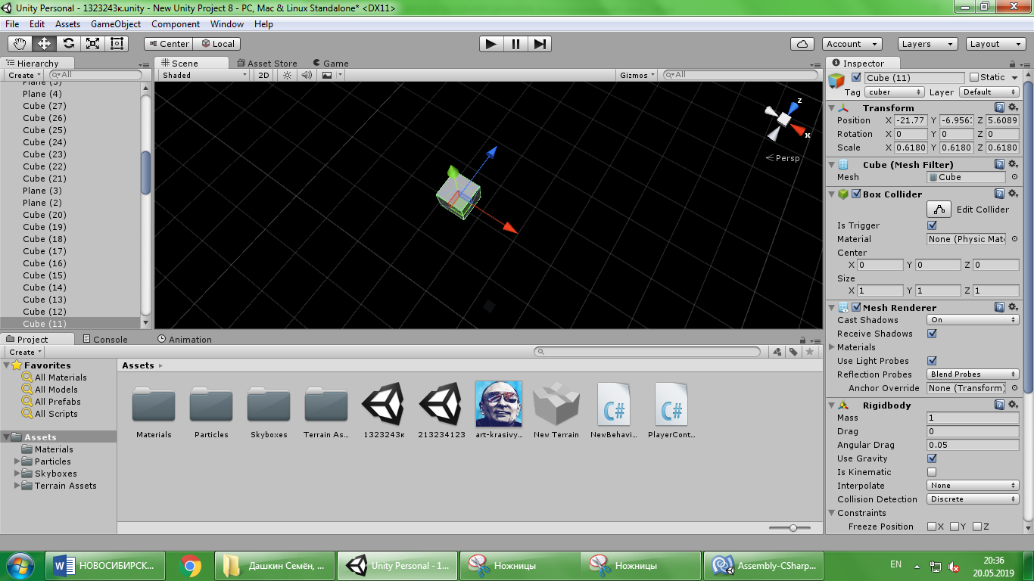

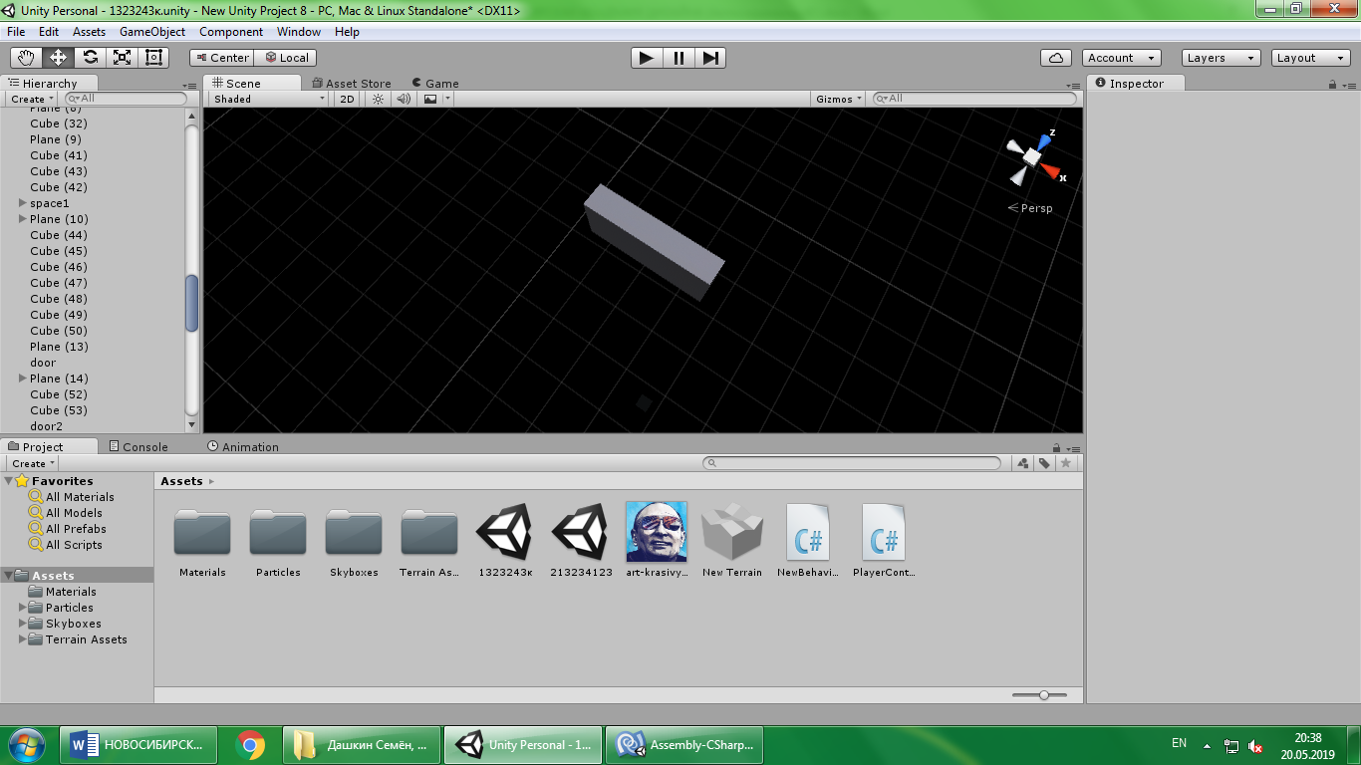

* Написал скрипт(скрипт на собирание монет и на двери)

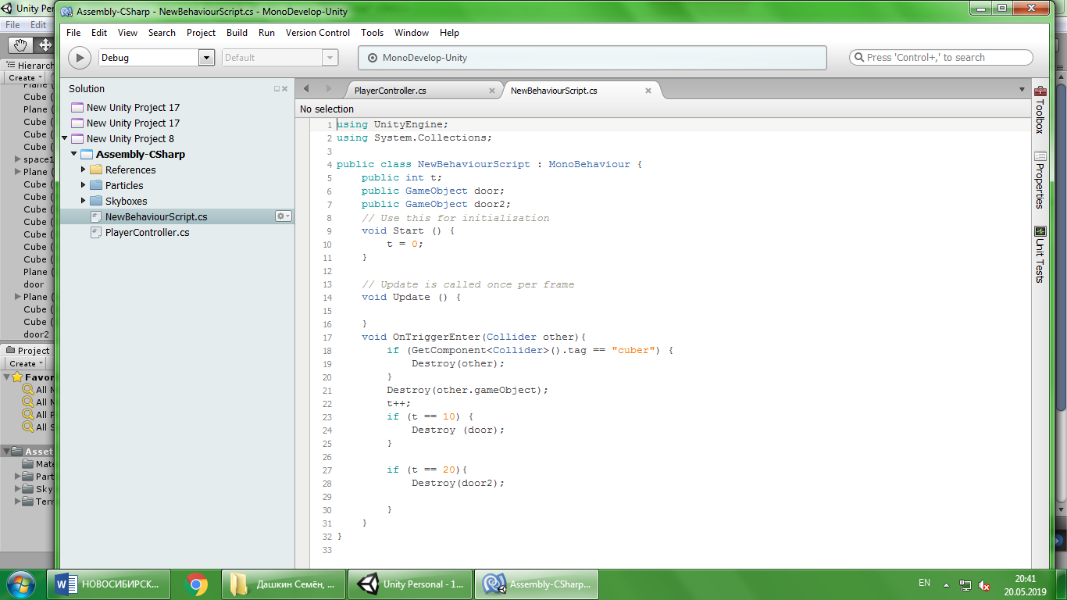

# **скрипт на собирание монет и на двери**

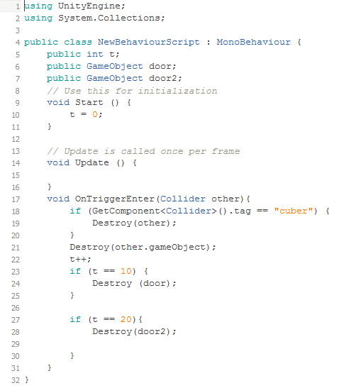

T++ - количество собранных монет.

Destroy – уничтожение двери после того как соберёшь нужно количество монет заданное в скрипте.

18, 19, 20 – если главный герой сталкивается с “cuber” то монета(“cuber”) уничтожается.

Добавил двери 3 двери: 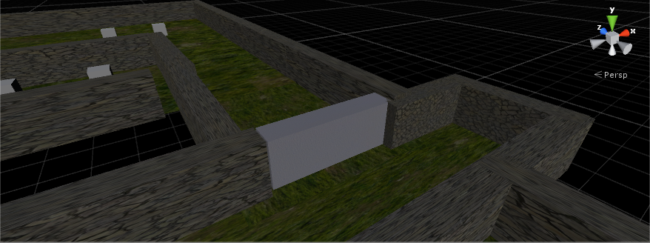

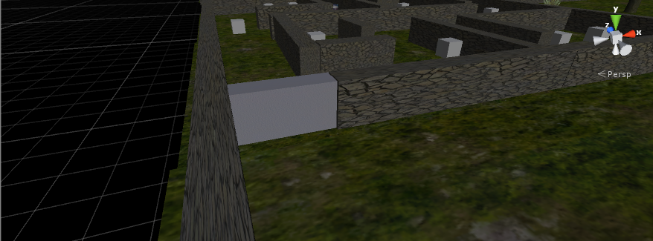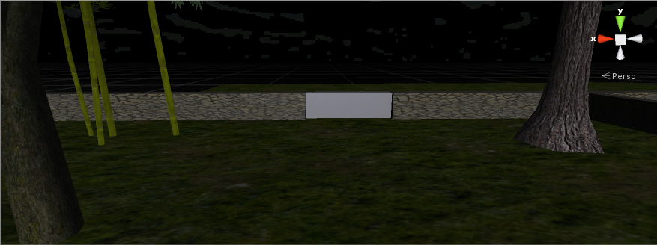

# **Последнее**

Теперь мы добавим Finish**(**т.е конец игры)

Для этого нам понадобится какой то объект, который перебросит нас на другую сцену с концовкой.

Сцена была сделана другом, но рассматриваться в проекте не будет.

Я создал круг, который будет финишем.

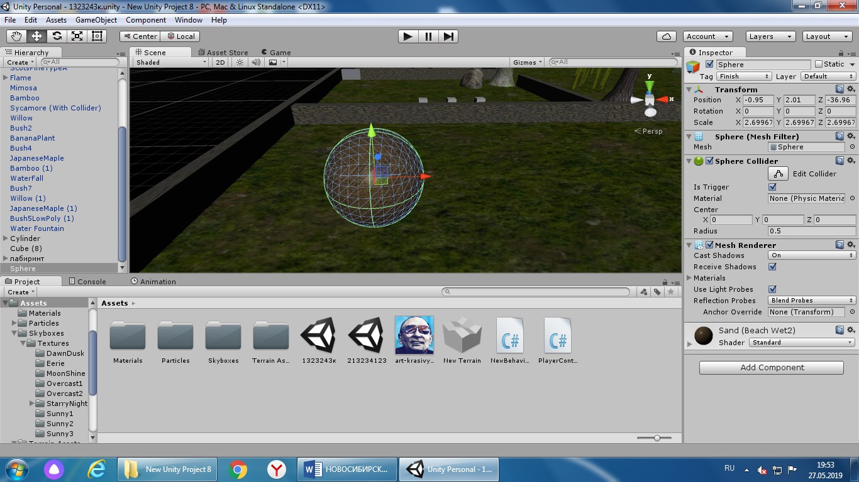

Добавил ему Tag – Finish



Поставил галочку “Is trigger”

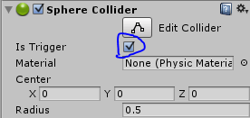

В скрипте на движение написал:

void OnTriggerEnter(Collider other){

if (other.gameObject.tag == "Finish") {

Application.LoadLevel(1);

}

//void OnTriggerEnter – пересечение тригера

//application.LoadLevel(“1”); - загружает указанную сцену, когда персонаж касается сферы “Finish”

# **Вывод**

В принципе основные части игры готовы, только лишь осталось убрать маленькие ошибки. С этим заданием вы справитесь сами. Удачи!

# **Доп. информация**

**Авторы:**

Святослав Родионов – создатель 2-го уровня(Концовки).

<https://vk.com/ussrrussia1991>

Дашкин Семён – создатель 1-го уровня и всей основной части.

<https://vk.com/semend1303>

**Партнёры:**

<https://vk.com/gammer_dart>

<https://vk.com/vasavoron>